
แผนการจัดการเรียนรู้ที่ ๓

หน่วยการเรียนรู้ที่ ๘
มาตรา กด
การเขียนสะกดคำในมาตรา กด


ชั้นประถมศึกษาปีที่ ๒ เวลา ๑ ชั่วโมง
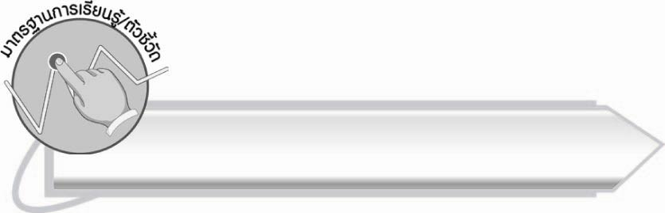
มาตรฐานการเรียนรู้/ตัวชี้วัด

มาตรฐานการเรียนรู้
มาตรฐาน ท ๑.๑ ใช้กระบวนการอ่านสร้างความรู้และความคิดเพื่อนำไปใช้ตัดสินใจ แก้ปัญหาในการดำเนินชีวิต และมีนิสัยรักการอ่าน
ตัวชี้วัด
ท ๑.๑ ป. ๒/๒ อธิบายความหมายของคำและข้อความที่อ่าน
มาตรฐานการเรียนรู้
มาตรฐาน ท ๔.๑ เข้าใจธรรมชาติของภาษาและหลักภาษาไทย การเปลี่ยนแปลงของภาษา
และพลังของภาษา ภูมิปัญญาทางภาษา และรักษาภาษาไทยไว้เป็นสมบัติของชาติ
ตัวชี้วัด
ท ๔.๑ ป. ๒/๒ เขียนสะกดคำและบอกความหมายของคำ

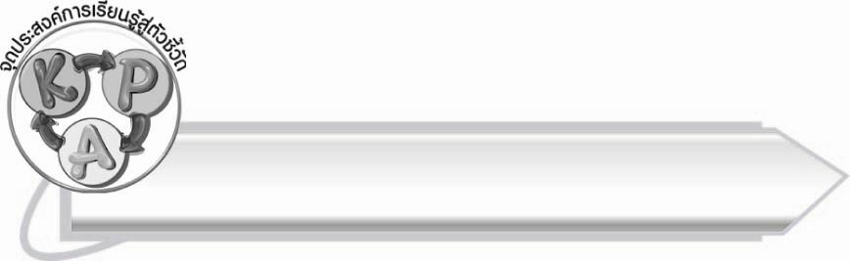
จุดประสงค์การเรียนรู้สู่ตัวชี้วัด

๑. อธิบายความหมายของคำที่อยู่ในมาตรา กด (K)
๒. เขียนสะกดคำที่อยู่ในมาตรา กด (P)
๓. เห็นความสำคัญของการเรียนรู้ความหมายของคำที่อ่านและเขียน (A)

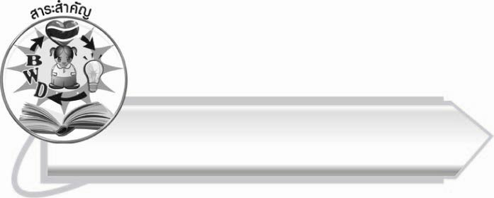
สาระสำคัญ

คำในมาตรา กด มีตัวสะกดหลายตัว การเขียนสะกดคำถูกต้อง ทำให้สื่อความหมายได้ถูกต้อง

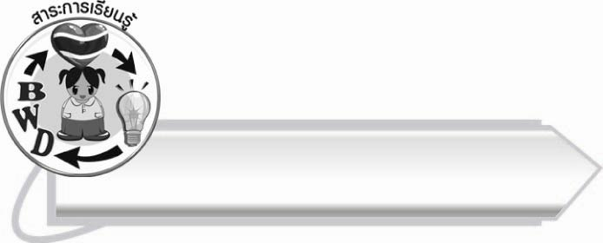
สาระการเรียนรู้

การเขียนสะกดคำในมาตรา กด


สมรรถนะสำคัญของผู้เรียน

๑. ความสามารถในการสื่อสาร
- ทักษะการอ่าน
- ทักษะการเขียน
- ทักษะการฟัง การดู และการพูด
๒. ความสามารถในการคิด
- การสรุปความรู้
๓. ความสามารถในการแก้ปัญหา
๔. ความสามารถในการใช้ทักษะชีวิต



คุณลักษณะอันพึงประสงค์

ใฝ่เรียนรู้
ตัวชี้วัดที่ ๔.๑ ตั้งใจ เพียรพยายามในการเรียนและเข้าร่วมกิจกรรมการเรียนรู้

มุ่งมั่นในการทำงาน
ตัวชี้วัดที่ ๖.๑ ตั้งใจและรับผิดชอบในการปฏิบัติหน้าที่การงาน
ตัวชี้วัดที่ ๖.๒ ทำงานด้วยความเพียรพยายามและอดทนเพื่อให้งานสำเร็จ
ตามเป้าหมาย
รักความเป็นไทย
ตัวชี้วัดที่ ๗.๒ เห็นคุณค่าและใช้ภาษาไทยในการสื่อสารได้อย่างถูกต้อง
เหมาะสม

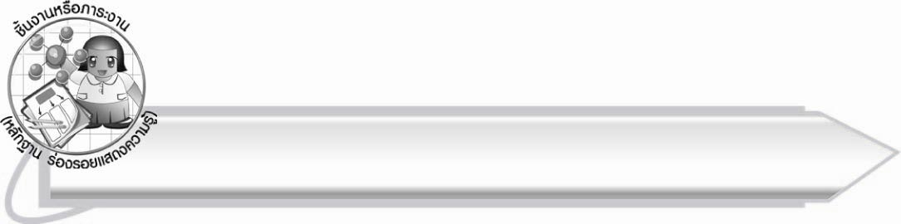
ชิ้นงานหรือภาระงาน (หลักฐาน ร่องรอยแสดงความรู้)

ใบงานเรื่อง การเขียนคำที่อยู่ในมาตรา กด จากภาพและอ่านคำ
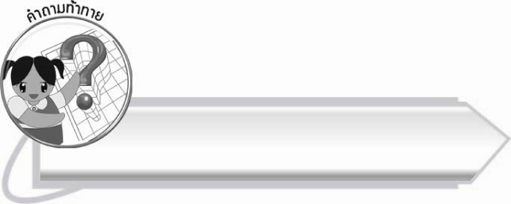
คำถามท้าทาย

นักเรียนมีวิธีจำการใช้ตัวสะกดของคำในมาตรา กด อย่างไร

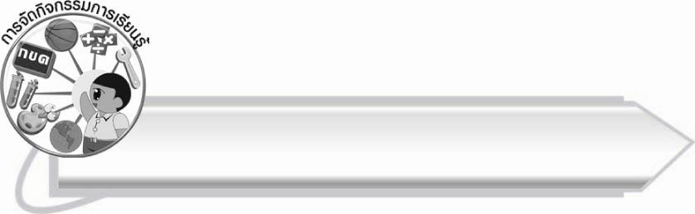
การจัดกิจกรรมการเรียนรู้

๑. ครูติดบัตรคำบนกระดานให้นักเรียนสังเกตตัวสะกดของคำ
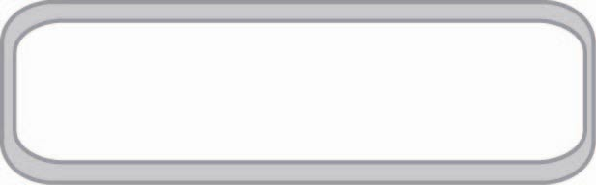
รด
รถ
รจนา
รส

๒. ให้นักเรียนร่วมกันอธิบายการเขียนสะกดคำและความหมายของคำ ถ้าเขียนผิดความหมายจะเปลี่ยน
รด หมายถึง เทน้ำ สาดน้ำ หรือฉีดน้ำ เช่น รดน้ำต้นไม้
รถ หมายถึง พาหนะที่มีล้อเคลื่อนที่ได้ เช่น รถยนต์
รจนา หมายถึง ชื่อนางเอกในเรื่องสังข์ทอง
รส หมายถึง สิ่งที่รู้ได้ด้วยลิ้น เช่น รสเปรี้ยว รสหวาน
๓. ให้นักเรียนแบ่งกลุ่ม ๕ กลุ่ม ครูแจกบัตรคำให้กลุ่มละ ๕ ใบ บัตรคำที่ครูแจกให้จะมีช่องว่างไว้ให้เติมตัวสะกดในมาตรา กด ให้สมาชิกในกลุ่มช่วยกันคิดว่าต้องเติมตัวสะกดตัวใดจึงจะเป็นคำที่ถูกต้องบัตรคำทั้งหมด ได้แก่
สั__ว์น้ำ รา__ฎร กระดา__ มีดบา__ วั__นธรรม
ทายา__ ก__หมาย พั__นา กากบา__ ปราก__
สาเห__ ประมา__ สั__ส่วน ธรรมชา __ เศร__ฐี
ร__ชาติ อาวุ__ ซื่อสั__ย์ กิ__การ ละเอีย__
วิเศ__ โอกา__ ประกา__ ก๊า__ วิ__ยุ

กุ
ติ

๔. ให้นักเรียนฟังคำสั่งจากครู เช่น คำที่มี ศ เป็นตัวสะกด ให้นักเรียนกลุ่มที่มีคำดังกล่าว นำบัตรคำออกมาติดบนกระดาน แล้วนำบัตรพยัญชนะจากครู ไปติดในช่องว่างของบัตรคำ นักเรียนทุกคนช่วยกันตรวจสอบความถูกต้อง จากนั้นอ่านออกเสียงพร้อมกัน เมื่ออ่านเสร็จ ครูจึงบอกคำสั่งต่อไป
จนครบตัวสะกดในบัตรคำ
๕. ให้นักเรียนร่วมกันสนทนาเกี่ยวกับความหมายของคำ ครูอธิบายความหมายของคำที่นักเรียน
ยังไม่เข้าใจ
๖. ให้นักเรียนทำใบงานที่ ๑๖ เรื่อง การเขียนคำที่อยู่ในมาตรา กด จากภาพและอ่านคำ จากนั้นร่วมกันตรวจสอบความถูกต้อง
๗. ให้นักเรียนทำกิจกรรมเสริมทักษะการเรียนรู้ โดยระบายสีภาพหน้าคำในมาตรา กด ที่สะกดถูกต้อง แล้วช่วยกันตรวจสอบความถูกต้อง
๘. ให้นักเรียนและครูร่วมกันสรุปความรู้ ดังนี้
๏ คำในมาตรา กด มีตัวสะกดหลายตัว การเขียนสะกดคำถูกต้อง ทำให้สื่อความหมายได้ถูกต้อง
๙. ให้นักเรียนร่วมกันแสดงความคิดเห็น โดยครูใช้คำถามท้าทาย ดังนี้
๏ นักเรียนมีวิธีจำการใช้ตัวสะกดของคำในมาตรา กด อย่างไร

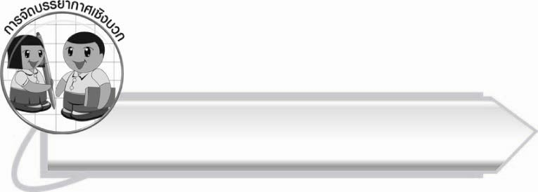
การจัดบรรยากาศเชิงบวก

ให้นักเรียนสังเกตการใช้ตัวสะกดของคำในมาตรา กด อย่างหลากหลาย และเรียนรู้ความหมายของคำควบคู่กันไป เพื่อให้สามารถนำคำไปใช้ได้อย่างถูกต้อง

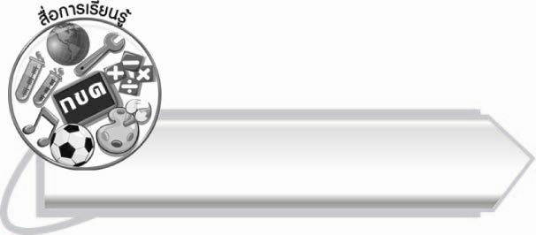
สื่อการเรียนรู้

๑. บัตรคำ
๒. บัตรพยัญชนะ
๓. ใบงาน

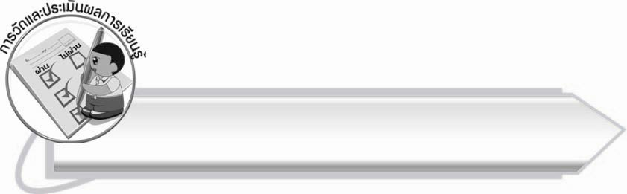
การวัดและประเมินผลการเรียนรู้

๑. วิธีการวัดและประเมินผล
๑.๑ สังเกตพฤติกรรมของนักเรียนในการเข้าร่วมกิจกรรม
๑.๒ สังเกตพฤติกรรมของนักเรียนในการเข้าร่วมกิจกรรมกลุ่ม
๑.๓ ตรวจใบงานที่ ๑๖
๒. เครื่องมือ
๒.๑ แบบสังเกตพฤติกรรมการเข้าร่วมกิจกรรม
๒.๒ แบบสังเกตพฤติกรรมการเข้าร่วมกิจกรรมกลุ่ม
๓. เกณฑ์การประเมิน
๓.๑ การประเมินพฤติกรรมการเข้าร่วมกิจกรรม
ผ่านตั้งแต่ ๒ รายการ ถือว่า ผ่าน
ผ่าน ๑ รายการ ถือว่า ไม่ผ่าน
๓.๒ การประเมินพฤติกรรมการเข้าร่วมกิจกรรมกลุ่ม
คะแนน ๙ - ๑๐ ระดับ ดีมาก
คะแนน ๗ - ๘ ระดับ ดี
คะแนน ๕ - ๖ ระดับ พอใช้
คะแนน ๐ - ๔ ระดับ ควรปรับปรุง


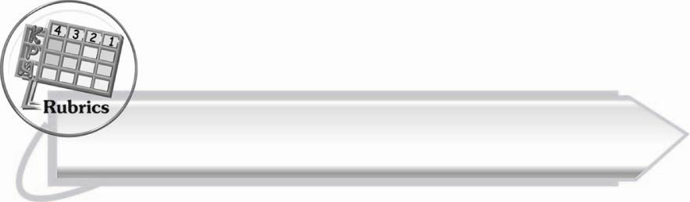

การประเมินผลตามสภาพจริง (Rubrics)
การประเมินใบงานนี้ให้ผู้สอนพิจารณาจากเกณฑ์การประเมินผลตามสภาพจริง (Rubrics)
เรื่อง การเขียนคำที่อยู่ในมาตรา กด จากภาพและอ่านคำ

ระดับคะแนน  เกณฑ์การประเมิน | ๔ | ๓ | ๒ | ๑
การเขียนคำ  จากภาพและอ่านคำ | เขียนคำที่มี  ความหมาย  สัมพันธ์กับภาพ  และอ่านออกเสียง  ได้ถูกต้องทุกคำ  ด้วยตนเอง | เขียนคำที่มี  ความหมาย  สัมพันธ์กับภาพ  และอ่านออกเสียง  ด้วยตนเองได้  บางคำที่เขียน  หรืออ่านผิด  ก็สามารถแก้ไข  ด้วยตนเองได้ | เขียนคำที่มี  ความหมาย  สัมพันธ์กับภาพ  และอ่านออกเสียง  ได้ถูกต้อง  เป็นส่วนใหญ่  และเมื่อมีผู้แนะนำก็สามารถแก้ไขตามได้ | เขียนคำที่มี  ความหมาย  สัมพันธ์กับภาพ  และอ่าน  ออกเสียงได้  แต่ต้องมีผู้แนะนำ

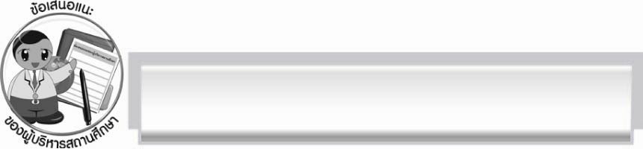
ข้อเสนอแนะของผู้บริหารสถานศึกษา
______________________________________________________________________________
______________________________________________________________________________
______________________________________________________________________________
______________________________________________________________________________
______________________________________________________________________________
______________________________________________________________________________
______________________________________________________________________________
______________________________________________________________________________
______________________________________________________________________________
______________________________________________________________________________
______________________________________________________________________________
______________________________________________________________________________
______________________________________________________________________________
______________________________________________________________________________
______________________________________________________________________________
______________________________________________________________________________
______________________________________________________________________________
______________________________________________________________________________
______________________________________________________________________________
______________________________________________________________________________
______________________________________________________________________________
______________________________________________________________________________
______________________________________________________________________________
______________________________________________________________________________

ลงชื่อ_________________________ (ผู้บริหารสถานศึกษา)
(_________________________)
________/________/_______

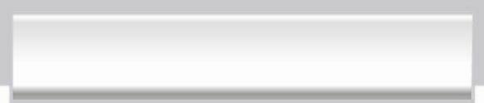
บันทึกหลังการสอน

ผลการจัดการเรียนการสอน

______________________________________________________________________________
______________________________________________________________________________
______________________________________________________________________________
______________________________________________________________________________
______________________________________________________________________________
______________________________________________________________________________

ปัญหา/อุปสรรค

______________________________________________________________________________
______________________________________________________________________________
______________________________________________________________________________
______________________________________________________________________________
______________________________________________________________________________
______________________________________________________________________________

แนวทางแก้ไข

______________________________________________________________________________
______________________________________________________________________________
______________________________________________________________________________
______________________________________________________________________________
______________________________________________________________________________
______________________________________________________________________________

ลงชื่อ__________________________ (ผู้บันทึก)
(_________________________)
________/________/_______

